Лабораторная работа № 11
Настройка NAT.Планирование
Шияпова Дарина Илдаровна
Содержание

1 Цель работы
Провести подготовительные мероприятия по подключению локальной сети организации к Интернету.

2 Задание
- Построить схему подсоединения локальной сети к Интернету;
- Построить модельные сети провайдера и сети Интернет;
- Построить схемы сетей L1, L2, L3;
- При выполнении работы необходимо учитывать соглашение об именовании.

3 Выполнение лабораторной работы
Модельные предположения:
- В сети провайдера располагаются 2 медиаконвертера provider-mc-1 и provider-mc-2 для связи с подсетью «Донская» и сетью модельного Интернета, маршрутизатор provider-gw-1 и коммутатор provider-sw-1. Оборудование соединяется между собой по Fast Ethernet согласно схеме.
- В модельной сети Интернет располагаются 4 сервера www.yandex.ru, www.rudn.ru, stud.rudn.university и esystem.pfur.ru, коммутатор internet-sw-1 и медиаконвертер internet-mc-1 для связи с сетью провайдера. Серверы подключены к коммутатору посредством Fast Ethernet, коммутатор подсоединён к медиаконвертеру также по Fast Ethernet.
- Имена и адреса серверам Интернета и маршрутизатору провайдера задаются согласно табл. 1. При этом учитывается, что под сеть адресов модельного Интернета выделяется адрес 192.0.2.0/24, а под сеть провайдера
- 198.51.100.1 (как рекомендовано в [4] для использования в примерах и документации при описании тестовых сетей).
Таблица 1: Распределение ip-адресов модельного Интернета
IP-адреса | Примечание
192.0.2.1 | provider-gw-1
192.0.2.11 | www.yandex.ru
192.0.2.12 | stud.rudn.university
192.0.2.13 | esystem.pfur.ru
192.0.2.14 | www.rudn.ru
Network Address Translation (NAT) — механизм преобразования IP-адресов транзитных пакетов. В частности, механизм NAT используется для обеспечения доступа устройств локальных сетей с внутренними IP-адресами к сети Интернет (рис. 1).
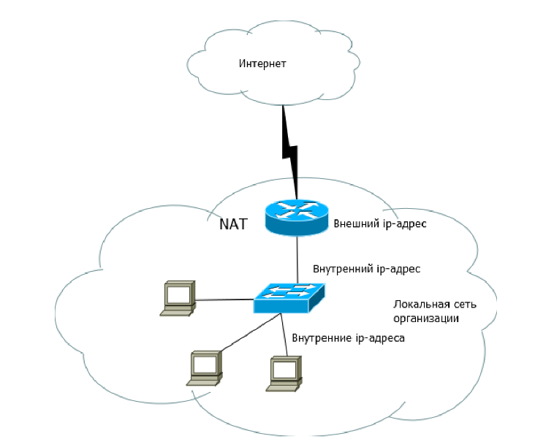
Рис. 1: Схема сети с NAT
Внесем изменения в схему L1 сети, добавив в неё сеть провайдера и сеть модельного Интернета с указанием названий оборудования и портов подключения (рис. 2).
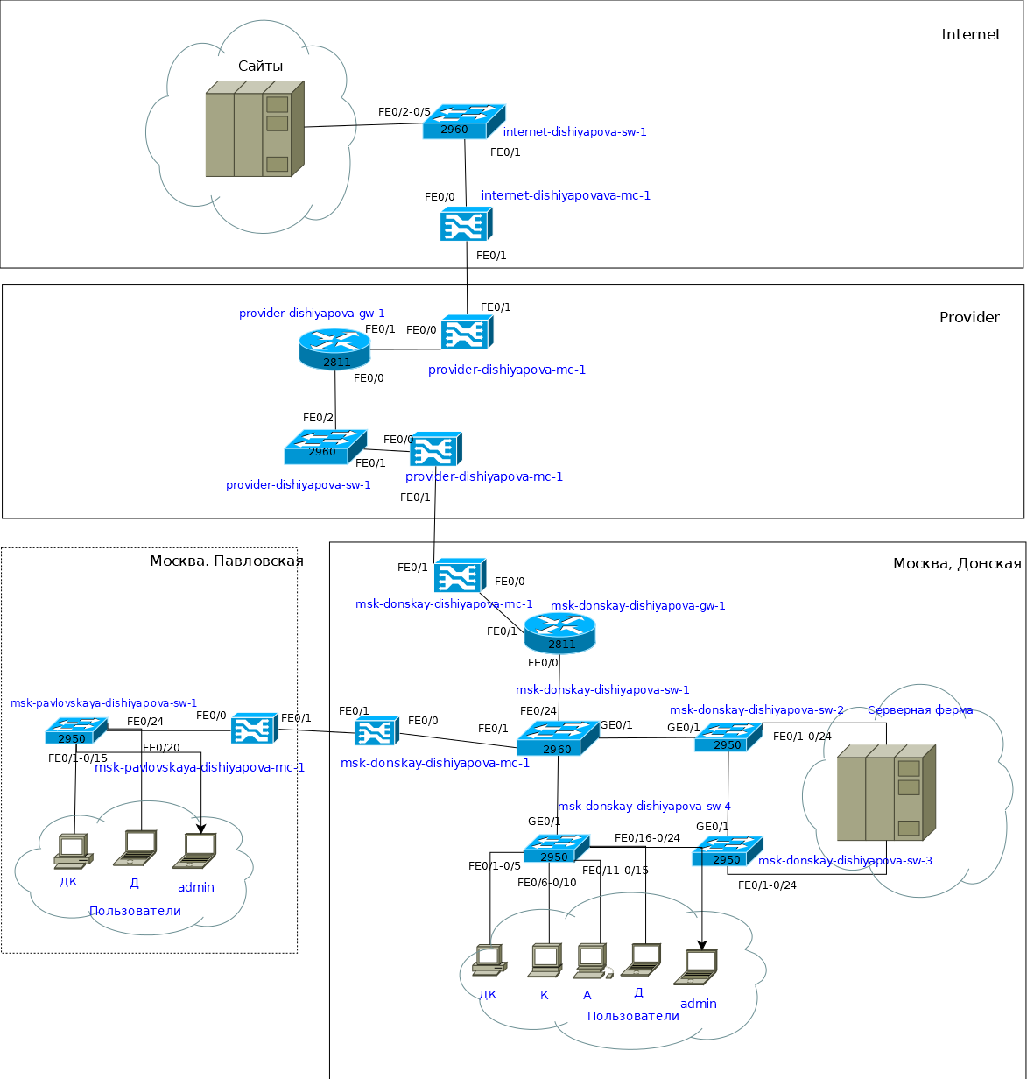
Рис. 2: Схема L1 сети с выходом в Интернет
Внесем изменения в схемы L2(рис. 3) и L3 (рис. 4) сети, указав адреса и VLAN сети провайдера и модельной сети Интернета.
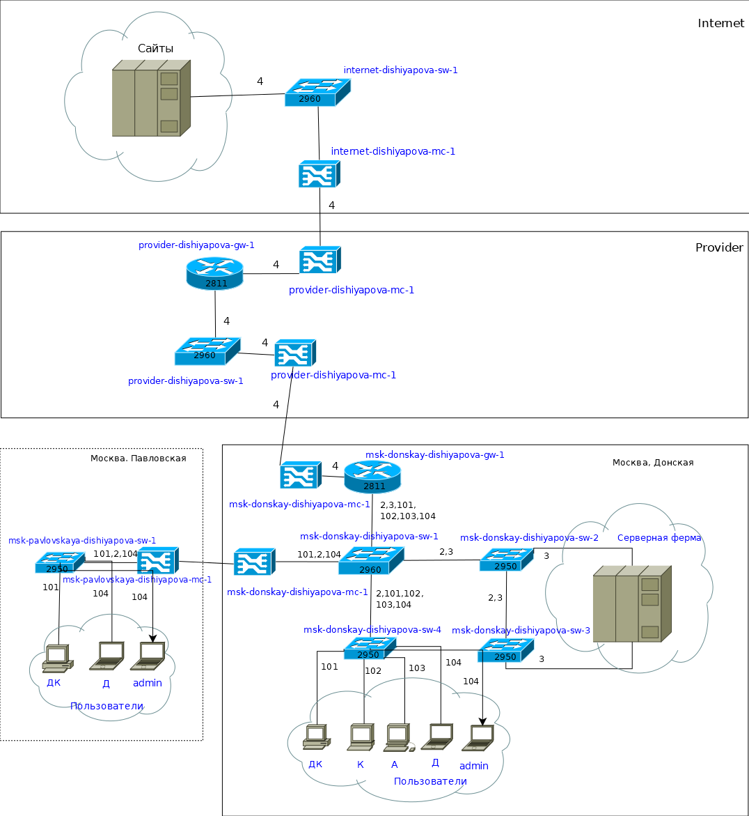
Рис. 3: Схема L2 сети с выходом в Интернет
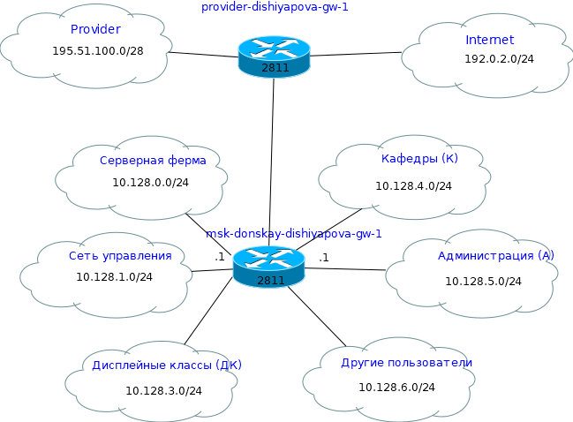
Рис. 4: Схема L3 сети с выходом в Интернет
Скорректируем также таблицы распределения IP-адресов (табл. 3) и портов (табл. 2).
Таблица 2: Таблица портов
Устройство | Порт | Примечание | Access VLAN | Trunk VLAN
msk-donskaya-gw-1 | f0/1 | provider-mc-1
 | f0/0 | msk-donskaya-sw-1 |  | 2, 3, 101, 102, 103, 104
msk-donskaya-sw-1 | f0/24 | msk-donskaya-gw-1 |  | 2, 3, 101, 102, 103, 104
 | f0/20 — f0/23 | msk-donskaya-sw-4 |  | 2, 3
 | g0/1 | msk-donskaya-sw-2
 | g0/2 | msk-donskaya-sw-3 |  | 2, 101, 102, 103, 104
 | f0/1 | msk-donskaya-mc-1 |  | 2, 101, 104
msk-donskaya-sw-2 | g0/1 | msk-donskaya-sw-1 |  | 2, 3
 | g0/2 | msk-donskaya-sw-3 |  | 2, 3
 | f0/1 | Web-server | 3
 | f0/2 | File-server | 3
msk-donskaya-sw-3 | g0/1 | msk-donskaya-sw-2 |  | 2, 3
 | g0/2 | msk-donskaya-sw-1
 | f0/1 | Mail-server | 3
 | f0/2 | Dns-server | 3
msk-donskaya-sw-4 | f0/20 — f0/23 | msk-donskaya-sw-1 |  | 2, 101, 102, 103, 104
 | f0/1–f0/5 | dk | 101
 | f0/6–f0/10 | departments | 102
 | f0/11–f0/15 | adm | 103
 | f0/16–f0/24 | other | 104
 | f0/24 | admin | 104
msk-donskaya-mc-1 | f0/0 | msk-donskaya-sw-1
 | f0/1 | msk-donskaya-mc-1
msk-donskaya-mc-2 | f0/0 | msk-donskaya-gw-1
 | f0/1 | provider-mc-1
msk-pavlovskaya-mc-1 | f0/0 | msk-pavlovskaya-sw-1
 | f0/1 | msk-donskaya-mc-1
msk-pavlovskaya-sw-1 | f0/24 | msk-pavlovskaya-mc-1 |  | 2, 101, 104
 | f0/1–f0/15 | dk | 101
 | f0/20 | other | 104
 | f0/24 | admin-pavlovskaya | 104
provider-gw-1 | f0/0 | provider-sw-1
 | f0/1 | provider-mc-2
provider-sw-1 | f0/1 | provider-mc-1
 | f0/2 | provider-gw-1
provider-mc-1 | f0/0 | provider-sw-1
 | f0/1 | msk-donskaya-mc-2
provider-mc-2 | f0/0 | provider-gw-1
 | f0/1 | internet-mc-1
internet-sw-1 | f0/1 | internet-mc-1
 | f0/2 | esystem.pfur.ru
 | f0/3 | www.rudn.ru
 | f0/4 | stud.rudn.university
 | f0/5 | www.yandex.ru
internet-mc-1 | f0/0 | internet-sw-1
 | f0/1 | provider-mc-2
Таблица 3: Таблица IP
IP-адреса | Примечание | VLAN
10.128.0.0/16 | Вся сеть
10.128.0.0/24 | Серверная ферма | 3
10.128.0.1 | Шлюз
10.128.0.2 | Web
10.128.0.3 | File
10.128.0.4 | Mail
10.128.0.5 | Dns
10.128.0.6-10.128.0.254 | Зарезервировано
10.128.1.0/24 | Управление | 2
10.128.1.1 | Шлюз
10.128.1.2 | msk-donskaya-sw-1
10.128.1.3 | msk-donskaya-sw-2
10.128.1.4 | msk-donskaya-sw-3
10.128.1.5 | msk-donskaya-sw-4
10.128.1.6 | msk-pavlovskaya-sw-1
10.128.1.7-10.128.1.254 | Зарезервировано
10.128.2.0/24 | Cеть Point-to-Point
10.128.2.1 | Шлюз
10.128.2.2-10.128.2.254 | Зарезервировано
10.128.3.0/24 | Дисплейные классы (ДК) | 101
10.128.3.1 | Шлюз
10.128.3.2-10.128.3.254 | Пул для пользователей
10.128.4.0/24 | Кафедры (К) | 102
10.128.4.1 | Шлюз
10.128.4.2-10.128.4.254 | Пул для пользователей
10.128.5.0/24 | Администрация (А) | 103
10.128.5.1 | Шлюз
10.128.5.2-10.128.5.254 | Пул для пользователей
10.128.6.0/24 | Другие пользователи (Д) | 104
10.128.6.1 | Шлюз
10.128.6.2-10.128.6.254 | Пул для пользователей
192.0.2.1 | provider-gw-1
192.0.2.11 | www.yandex.ru | 4
192.0.2.12 | stud.rudn.university | 4
192.0.2.13 | esystem.pfur.ru | 4
192.0.2.14 | www.rudn.ru | 4
На схеме предыдущего вашего проекта разместим необходимое оборудование для сети провайдера и сети модельного Интернета: 4 медиаконвертера (Repeater-PT), 2 коммутатора типа Cisco 2960-24TT, маршрутизатор типа Cisco 2811, 4 сервера. Присвоим названия размещённым в сети провайдера и в сети модельного Интернета объектам согласно модельным предположениям и схеме L1.
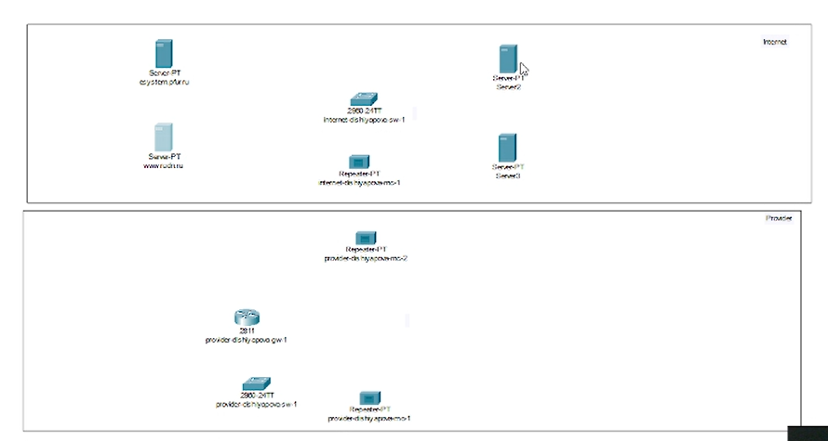
Рис. 5: Размещение новых устройств
В физической рабочей области добавим здание провайдера и здание, имитирующее расположение серверов модельного Интернета (рис. 6). Присвоим им соответствующие названия. Перенесем из сети «Донская» оборудование провайдера (рис. 8) и модельной сети Интернета (рис. 9) в соответствующие здания.
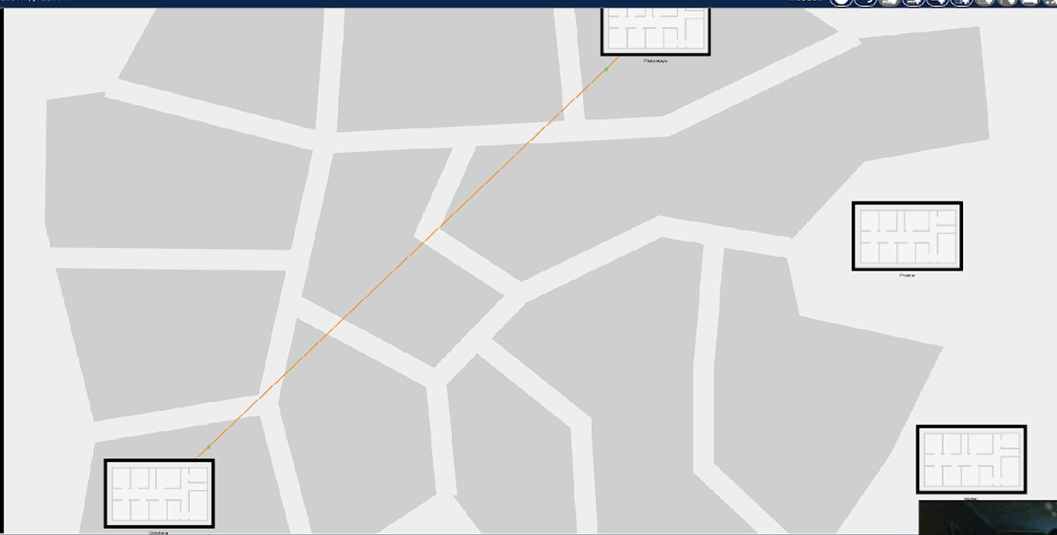
Рис. 6: Схема сети в физической рабочей области Packet Tracer
На медиаконвертерах заменим имеющиеся модули на PT-REPEATERNM-1FFE и PT-REPEATER-NM-1CFE для подключения витой пары по технологии Fast Ethernet и оптоволокна соответственно (рис. 7).
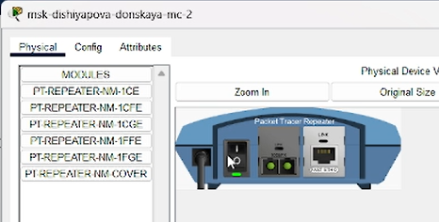
Рис. 7: Медиаконвертер с модулями PT-REPEATER-NM-1FFE и PT-REPEATER-NM-1CFE
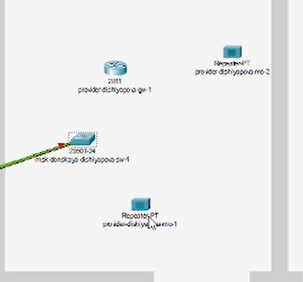
Рис. 8: Оборудование в здании сети провайдера
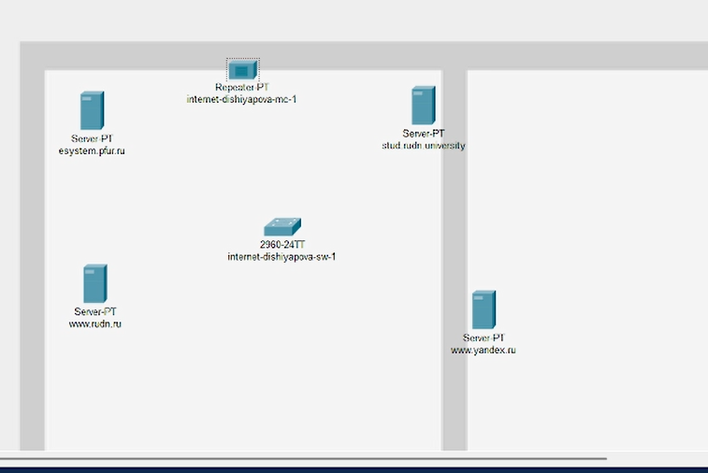
Рис. 9: Оборудование в здании сети модельного Интернета
Проведем соединение объектов согласно скорректированной схеме L1 (рис. 10).
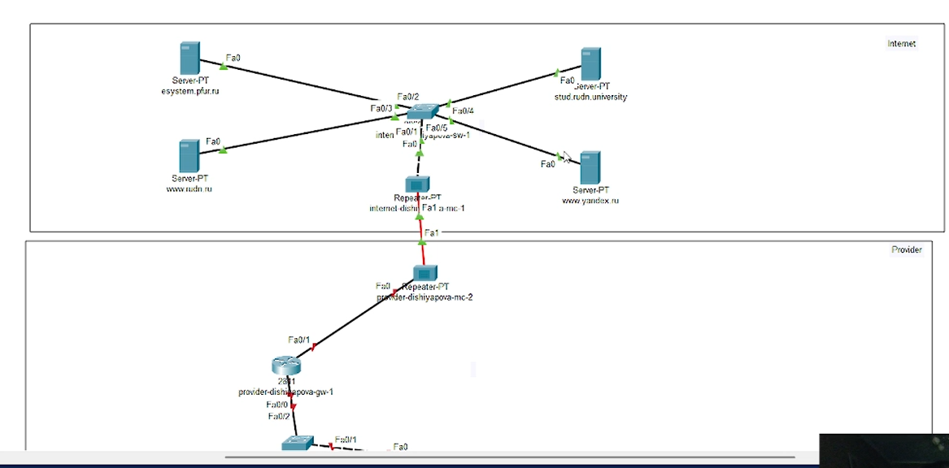
Рис. 10: Схема сети с выходом в Интернет
Пропишем IP-адреса серверам согласно табл. 1. В качестве примера показываю задание адреса шлюза и ip-адреса для сервера www.yandex.ru (рис. 10,11).
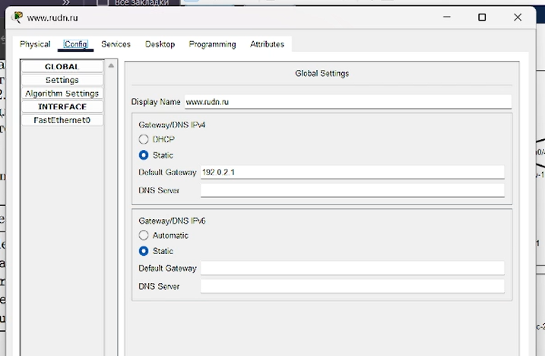
Рис. 11: Задание адреса шлюза
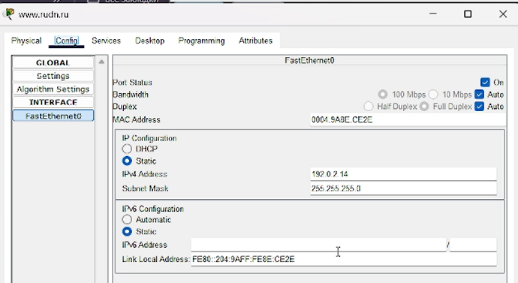
Рис. 12: Задание ip-адреса
Пропишем сведения о серверах на DNS-сервере сети “Донская” (рис. 13).
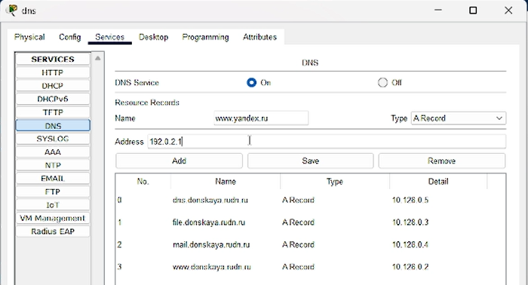
Рис. 13: Добавление DNS-записей

4 Выводы
В процессе выполнения данной лабораторной работы я провела подготовительные мероприятия по подключению локальной сети организации к Интернету.

4.1 Контрольные вопросы
- Что такое Network Address Translation (NAT)?
Network Address Translation (NAT) — механизм преобразования IP-адресов транзитных пакетов. В частности, механизм NAT используется для обеспечения доступа устройств локальных сетей с внутренними IP-адресами к сети Интернет.
- Как определить, находится ли узел сети за NAT?
Проанализирорвать конфигурации маршрутизатора или другого сетевого оборудования, которое может выполнять функции NAT.
- Какое оборудование отвечает за преобразование адреса методом NAT?
Преобразование адреса методом NAT может производиться почти любым маршрутизирующим устройством — маршрутизатором, сервером доступа, межсетевым экраном. Наиболее популярным является SNAT, суть механизма которого состоит в замене адреса источника (англ. source) при прохождении пакета в одну сторону и обратной замене адреса назначения (англ. destination) в ответном пакете.
- В чём отличие статического, динамического и перегруженного NAT?
Статический осуществляет преобразование адресов по принципу 1:1, динамический 1:N, а перегруженный N:1.
- Охарактеризуйте типы NAT.
Типы NAT: - статический NAT (Static NAT, SNAT) – осуществляет преобразование адресов по принципу 1:1 (в частности, один локальный IP-адрес преобразуется во внешний адрес, выделенный, например, провайдером); - динамический NAT (Dynamic NAT, DNAT) – осуществляет преобразование адресов по принципу 1:N (например, один адрес устройства локальной сети преобразуется в один из адресов диапазона внешних адресов); - NAT Overload (или NAT Masquerading, или Port Address Translation, PAT) – осуществляет преобразование адресов по принципу N:1 (например, адреса группы устройств локальной подсети преобразуются в один внешний адрес, при этом дополнительно используется механизм адресации через номера портов).

